2
1/12/2022
Bionexo
RESULTADO – TOMADA DE PREÇO
N° 20222112EM32976HEMU
O Instituto de Gestão e Humanização – IGH, entidade de direito privado e sem fins
lucrativos, classificado como Organização Social, vem tornar público o resultado da
Tomada de Preços, com a finalidade de adquirir bens, insumos e serviços para o HEMU -
Hospital Estadual da Mulher, com endereço à Rua R-7, S/N, Setor Oeste, Goiânia, CEP:
74.125-090.
Bionexo do Brasil Ltda
Relatório emitido em 21/12/2022 10:20
Comprador
IGH - HEMU - Hospital Estadual da Mulher (11.858.570/0002-14)
Rua R 7, esquina com Av. Perimetral s/n - Setor Oeste - GOIÂNIA, GO CEP: 74.530-020
Relação de Itens (Confirmação)
Pedido de Cotação : 261010358
COTAÇÃO Nº 32976 MEDICAMENTO- HEMU DEZEMBRO 2022
Frete Próprio
Observações: OBSERVAÇÕES: *PAGAMENTO: Somente a prazo e por meio de depósito em conta PJ do fornecedor.
*
FRETE: Só serão aceitas propostas com frete CIF e para entrega no endereço: RUA R7 C/ AV PERIMETRAL, SETOR
COIMBRA, Goiânia/GO CEP: 74.530-020, dia e horário especificado. *CERTIDÕES: As Certidões Municipal, Estadual de
Goiás, Federal, FGTS e Trabalhista devem estar regulares desde a data da emissão da proposta até a data do pagamento.
*
REGULAMENTO: O processo de compras obedecerá ao Regulamento de Compras do IGH, prevalecendo este em relação a
estes termos em caso de divergência.
Tipo de Cotação: Cotação Emergencial
Fornecedor : Todos os Fornecedores
Data de Confirmação : Todas
Faturamento
Mínimo
Prazo de
Entrega
Validade da
Proposta
Condições de
Pagamento
Fornecedor
Frete Observações
Elfa Medicamentos Ltda - DF
BRASÍLIA - DF
Lucélia Rosa - null
lucelia.rosa@distribuidoramedcom.com.br
Mais informações
1
dias após
1
2
R$ 1.000,0000
23/12/2022
27/12/2022
a vista
30 ddl
CIF
CIF
-
confirmação
LOGMED DISTRIBUIDORA E LOGISTICA
HOSPITALAR EIRELI
GOIÂNIA - GO
1 dias após
confirmação
R$ 250,0000
null
Mariana Borges Garcia - (62) 3565-6457
prohospitalph@hotmail.com
Mais informações
Programação
de Entrega
Preço
Unitário
Produto
Código
Fabricante Embalagem Fornecedor Comentário Justificativa
Brasíndice Rent(R$) Quantidade Valor Total Usuário
;
VFB BRASIL,
BELIVE e
ANFOTERICINA
B LIPOSSOMAL
SOL INJ 50MG
MULTIFARMA
responderam
incorretamente
ao item
solicitado. MED
CENTER não
atende o prazo
de entrega por
se tratar de
pedido
Danielly
Evelyn
Pereira Da
->
AMBISOME 50
MG CX C/ 10
FA - - UNITED
Elfa
Medicamentos
Ltda - DF
FRASCO
AMPOLA
R$
R$
2
ANFOTERICINA 35564
B LIPOSSOMAL
SOL. INJ.
-
-
R$ 0,0000
20 Frasco
Cruz
2.143,2750
42.865,5000
21/12/2022
10:05
50MG -
FRASCO
emergencial.
Total
Parcial:
R$
2
0.0
42.865,5000
Total de Itens da Cotação: 2
Total de Itens Impressos: 1
Programação
de Entrega
Preço
Unitário
Produto
Código
Fabricante Embalagem Fornecedor Comentário Justificativa
Brasíndice Rent(R$) Quantidade Valor Total Usuário
;
COMERCIAL
CIRÚRGICA
RIO
Danielly
Evelyn
Pereira Da
LOGMED
DISTRIBUIDORA
E LOGISTICA
HOSPITALAR
EIRELI
CLARENSE,
CIENTÍFICA
MÉDICA,
MULTIFARMA
e SULMEDIC
não atingiram
faturamento
mínimo.
AMIODARONA
SOL INJ 150
MG - AMPOLA
AMIODARONA
150MG/3ML,
HIPOLABOR
R$
60,0000
1
4975
-
CXA
null
R$ 2,6000 R$ 0,0000
100 Ampola
Cruz
2
20/12/2022
12:05
Total
Parcial:
R$
260,0000
1
00.0
Total de Itens da Cotação: 2
Total de Itens Impressos: 1
https://bionexo.bionexo.com/jsp/RelatPDC/relat_adjudica.jsp
1/2
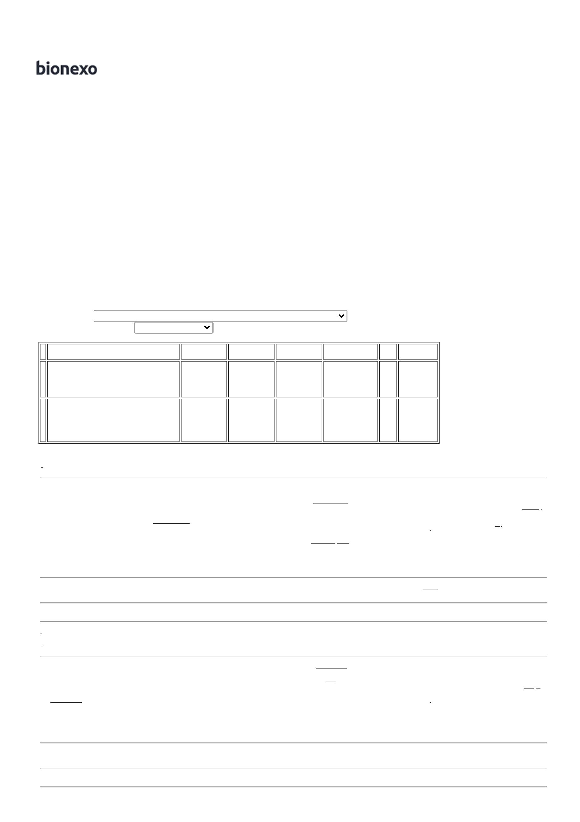

2
1/12/2022
Bionexo
Total
Geral:
120.0
R$
43.125,5000
Clique aqui para geração de relatório completo com quebra de página
https://bionexo.bionexo.com/jsp/RelatPDC/relat_adjudica.jsp
2/2

